รายละเอียดในการตรวจสอบลักษณะของพันธุ์พืชที่ขอจดทะเบียนเป็นพันธุ์พืชใหม่
ตามชนิดพืชที่ได้ประกาศให้เป็นพันธุ์พืชใหม่ที่จะได้รับการคุ้มครอง
ตามมาตรา 14 แห่งพระราชบัญญัติคุ้มครองพันธุ์พืช พ.ศ. 2542
ชนิดพืช
แตงเทศผิวเรียบ แตงเทศลายนูน และลูกผสม
(Cucumis melo L. cv. cantaloupensis and Cucumis melo L. cv. reticulatus )
1. การตรวจสอบข้อมูลขั้นพื้นฐาน การปลูกเพื่อตรวจสอบและการคัดเลือกพันธุ์ที่จะใช้ปลูกเปรียบเทียบ
1.1 การตรวจสอบข้อมูลขั้นพื้นฐาน
โดยใช้ลักษณะที่ระบุไว้ในแบบบันทึกลักษณะประจำพันธุ์ที่จะตรวจสอบ มาจำแนกความแตกต่างของพันธุ์ที่ยื่นขอจดทะเบียนโดยเปรียบเทียบกับข้อมูลของพันธุ์ที่มีอยู่ในฐานข้อมูล เพื่อหาพันธุ์ที่มีลักษณะใกล้เคียงกัน นำมาปลูกเปรียบเทียบในแปลงตรวจสอบ
1.2 การปลูกเพื่อตรวจสอบ
1.2.1 ฤดูปลูก ทำการทดสอบอย่างน้อย 2 ฤดูปลูก (growing periods) แต่ถ้าความแตกต่าง ความสม่ำเสมอ หรือ/และ ความคงตัวไม่สามารถสังเกตเห็นได้ชัดเจน ต้องเพิ่มการปลูกทดสอบอีก 1 ฤดูปลูก
1.2.2 สถานที่ปลูก ทำการทดสอบใน 1 สถานที่ แต่ถ้าลักษณะประจำพันธุ์ที่สำคัญไม่สามารถสังเกตเห็นความแตกต่างได้ในที่นั้นๆ ต้องเพิ่มสถานที่ทำการทดสอบ
1.2.3 ระยะปลูกตรวจสอบ กรณีขึ้นค้างแปลงกว้าง 1.60-1.80 เมตร ใช้ระยะปลูก ระหว่างต้น
1 เมตร ระยะห่างระหว่างแปลง 1 เมตร ระหว่างแถว 1.00-1.20 เมตร ในกรณีปล่อยเลื้อยใช้ แปลงกว้าง 4.00 เมตร ระยะห่างระหว่างแถว 1.00 เมตร ระยะปลูกระหว่างต้น 1.00 เมตร ระยะห่างระหว่างแปลง 1.00 เมตร ปลูกแถวละ 12 ต้น/แถว ทำการปลูกทดสอบอย่างน้อย 2 ซ้ำ รวมเป็น 24 ต้น
1.2.4 การทดสอบเพิ่มเติม ถ้ามีการตรวจสอบเพิ่มเติม ต้องกำหนดรายละเอียดเป็นเฉพาะกรณีตามความจำเป็น โดยขึ้นอยู่กับดุลยพินิจของคณะทำงานตรวจสอบภาคสนาม
1.3 การคัดเลือกพันธุ์ที่จะใช้ปลูกเปรียบเทียบ ให้เลือกพันธุ์ทั่วไปที่มีลักษณะใกล้เคียงกับพันธุ์ ที่
ขอจดทะเบียนมากที่สุดเป็นพันธุ์เปรียบเทียบ อย่างน้อย 1 พันธุ์ โดยพิจารณาจากลักษณะดังต่อไปนี้
1) ผล (Fruit) : รูปร่างผล (Fruit shape) (ล.20)
2) ผล (Fruit) : น้ำหนักผล (Fruit weight) (ล.30)
3) ผล (Fruit) : สีหลักของผิวผล (Predominant fruit skin color) (ล.21)
4) ผล (Fruit) : สีที่สองของผิวผล (Secondary fruit skin color) (ล.22)
5) ผล (Fruit) : ลวดลายของผล (Secondary skin color pattern) (ล.23)
6) ผล (Fruit) : ลักษณะของผิวผล (Fruit surface) (ล.25)
7) ผล (Fruit) : ความหนาของร่างแห (Fruit ribbing) (ล.29)
8) ผล (Fruit) : สีหลักของเนื้อ (Main color of flesh) (ล.38)
9) เมล็ด (Seed) : สี (color) (ล.44)
2. การเก็บข้อมูลเพื่อตรวจสอบความแตกต่าง ความสม่ำเสมอ และความคงตัวในลักษณะประจำพันธุ์ และการประเมินผล
2.1 การเก็บข้อมูล
2.1.1 รายละเอียดของการเก็บข้อมูล ในการเก็บข้อมูลลักษณะประจำพันธุ์ ต้องเก็บข้อมูลตามแบบบันทึกลักษณะประจำพันธุ์ที่จะตรวจสอบ ที่ได้ระบุตัวอย่างพันธุ์ที่ใกล้เคียงไว้แล้วตามเอกสารแนบท้ายข้อ 4.2 โดยบันทึกลักษณะและเก็บผลสดจากต้นที่ปลูกใกล้กันอย่างน้อย 20 ต้น
2.1.2 ข้อมูลลักษณะประจำพันธุ์ต่าง ๆ จะต้องบันทึกลักษณะประจำพันธุ์ของต้นพันธุ์แตงเทศผิวเรียบ แตงเทศลายนูนและลูกผสมที่สามารถให้ผลผลิตได้ โดยมีรายละเอียดการเก็บข้อมูล ดังนี้
1) การเก็บบันทึกข้อมูลเชิงคุณภาพที่ต้องประเมินด้วยประสาทสัมผัส เช่น กลิ่น รสชาติ ต้องใช้มาตรฐานเกณฑ์ตัดสินของคณะกรรมการประเมิน (panel test) ที่แต่งตั้งโดยพนักงานเจ้าหน้าที่
2) การตรวจสอบและเก็บข้อมูลในแปลงทดสอบ ให้ทำจากต้นที่สมบูรณ์ และมีลักษณะตรงตามพันธุ์อย่างน้อย 20 ต้นต่อพันธุ์ เว้นต้นหัวท้ายแปลง
3) การบันทึกข้อมูลลักษณะต้นควรทำเมื่อต้นมีการพัฒนาเต็มที่ โดยเก็บข้อมูลตรงตำแหน่งข้อที่ 5 และ 8 เมื่อพืชมีข้ออย่างน้อย 11 ข้อ บันทึกลักษณะทางปริมาณอย่างน้อย 20 ต้น
4) การบันทึกข้อมูลใบควรทำเมื่อใบมีการพัฒนาเต็มที่แต่ไม่แก่เกินไป โดยเก็บข้อมูลตรงตำแหน่งข้อที่ 5 และ 8 เมื่อพืชมีข้ออย่างน้อย 11 ข้อ บันทึกลักษณะทางปริมาณอย่างน้อย 20 ใบ/ต้น
5) การบันทึกข้อมูลผลควรทำเมื่อผลแก่ สีผลต้องไม่เริ่มเปลี่ยนเป็นสีของผลแก่จัด สำหรับลักษณะเนื้อผลควรรอ 1 สัปดาห์หลังจากเก็บเกี่ยวจึงทำการบันทึกข้อมูล บันทึกลักษณะทางปริมาณอย่างน้อย 20 ผล
6) การบันทึกข้อมูลเมล็ดควรเก็บเมล็ดที่มีการพัฒนาเต็มที่และแห้ง หลังจากทำการล้างและตากแห้งแล้ว
2.2 การประเมินผลการตรวจสอบ
2.2.1 การประเมินความแตกต่างระหว่างพันธุ์ ต้องมีลักษณะทางคุณภาพหรือปริมาณที่สามารถแยกให้เห็นความแตกต่างระหว่างพันธุ์ใหม่กับพันธุ์เปรียบเทียบได้ชัดเจน
2.2.2 การประเมินความสม่ำเสมอและความคงตัวของประชากร (uniformity and stability)
1) การประเมินความสม่ำเสมอ (uniformity) โดยดูจากการมีลักษณะอื่นปน (off type) พันธุ์ผสมเปิดปรากฎให้เห็นได้ต้องไม่เกินร้อยละ 10 พันธุ์ลูกผสมปรากฏให้เห็นได้ไม่เกินร้อยละ 5 มีความแตกต่างบนพื้นฐานของ LSD (Least Significant Difference) ที่โอกาสความเป็นไปได้ 95% ในกรณีที่ใช้ 20 ต้น อนุโลมให้พบต้นที่ผิดหรือแตกต่างไปจากเดิมได้ 1 ต้น
2) การประเมินความความคงตัว (stability) ดูจากความสม่ำเสมอของพันธุ์
2.2.3 กรณีใช้ความต้านทานของพืชเป็นลักษณะที่จะบ่งบอกความแตกต่าง ความคงตัวของพันธุ์พืช การทดสอบจะต้องบันทึกในสภาพแวดล้อมที่สามารถควบคุมการทำให้เกิดโรคได้อย่างเฉพาะเจาะจงกับชนิดของสายพันธุ์เชื้อสาเหตุของโรคนั้นๆ ได้ และคุณสมบัติดีเด่นทางการเกษตร เช่น การทนแล้ง เป็นต้น
3. การประมาณค่าใช้จ่ายและวิธีการชำระค่าใช้จ่ายในการตรวจสอบลักษณะของพันธุ์พืชแตงเทศผิวเรียบ แตงเทศลายนูน และลูกผสมที่ขอจดทะเบียนเป็นพันธุ์พืชใหม่
3.1 ประมาณการค่าใช้จ่าย ในการตรวจสอบลักษณะประจำพันธุ์แตงเทศผิวเรียบ แตงเทศลายนูน และลูกผสมที่ขอจดทะเบียนเป็นพันธุ์พืชใหม่
รายการ | จำนวนเงิน (บาท) ที่ปลูกทดสอบในสถานที่ของ
รายการ | กรมวิชาการเกษตร | ผู้ขอจดทะเบียน
- ค่าจ้างเหมาพื้นที่/เตรียมดิน  - ค่าจ้างเหมาปลูก ดูแลรักษา บันทึกข้อมูลและ  เก็บเกี่ยว (1 คน x 3 เดือน x 5,000 บาท)  3. ค่าตรวจสอบของคณะทำงานตรวจสอบภาคสนาม 3 ครั้ง  - ค่าเบี้ยเลี้ยง (210 บาท x 2 คน x 3 วัน)  - ค่าที่พัก (800 บาท x 2 คน x 3 คืน)  ในกรณีที่ต้องพักค้างคืน ให้เพิ่มค่าที่พัก 800 บาท/คืน/คน และค่าเบี้ยเลี้ยงตามจำนวนวันด้วย  - ค่ายานพาหนะ  4. ค่าวัสดุ  - สารกำจัดวัชพืช โรคพืช แมลงศัตรูพืช  - วัสดุการเกษตร  - วัสดุสำนักงาน | 1,000  30,000  1,260  4,800  ตามรายจ่ายจริง  3,000  2,500  500 | 1,260  4,800
รวม | 43,060 | 6,060

หมายเหตุ ทั้งนี้ รายละเอียดค่าใช้จ่ายอาจเปลี่ยนแปลงได้ โดยให้เป็นไปตามรายจ่ายจริง
มีระยะตรวจสอบ 3 ครั้ง ดังนี้
1) ระยะแรกปลูก
- ระยะออกดอก
3) ระยะเก็บเกี่ยว
3.2 วิธีการชำระค่าใช้จ่าย ระยะเวลา จำนวนครั้ง และสถานที่ชำระค่าใช้จ่าย ให้เป็นไปตามที่คณะทำงานตรวจสอบภาคสนามกำหนด
4. แบบบันทึกลักษณะประจำพันธุ์ที่จะตรวจสอบ โดยอธิบายลักษณะและใช้ตัวเลขหรือสัญลักษณ์ที่ใช้บันทึก
4.1 ลักษณะและสัญลักษณ์ที่ใช้บันทึกลักษณะประจำพันธุ์ที่จะตรวจสอบ
4.1.1 เพื่อประเมินความแตกต่าง ความสม่ำเสมอ และความคงตัว ใช้ลักษณะและดำเนินการในระยะการเจริญเติบโตที่ระบุในแบบบันทึกลักษณะประจำพันธุ์ที่จะตรวจสอบ
4.1.2 ในช่องการบันทึกข้อมูล ให้บันทึกข้อมูลเป็นตัวเลข ที่อธิบายตามลักษณะที่ปรากฏในแบบบันทึกลักษณะประจำพันธุ์ที่จะตรวจสอบ
4.1.3 เครื่องหมายที่กำกับลักษณะ
(*) หมายถึง ลักษณะที่ต้องใช้กับทุกพันธุ์ในทุกช่วงระยะการเจริญเติบโต และต้องระบุในลักษณะประจำพันธุ์ ยกเว้นไม่สามารถจะดำเนินการได้
(+) หมายถึง ดูคำอธิบายเพิ่มเติมในรายละเอียดของเอกสารแนบท้ายข้อ 4.4
(a)-(h) หมายถึง ดูรายละเอียดการตรวจสอบและบันทึกลักษณะประจำพันธุ์ข้อ 4.3
QL หมายถึง ลักษณะทางคุณภาพ (qualitative characteristic)
QN หมายถึง ลักษณะทางปริมาณ (quantitative characteristic)
PQ หมายถึง ลักษณะทางคุณภาพเทียม (pseudo-qualitative characteristic)
MG หมายถึง การวัด ชั่ง นับจำนวน จากต้นหรือตัวอย่างเดียวที่กำหนดให้เป็นตัวแทนเท่านั้นแล้วใช้ค่าที่ได้เป็นตัวแทนของพันธุ์(single measurement of a group of plants or parts of plants)
MS หมายถึง การวัด ชั่ง นับจำนวน จากทุกต้นหรือตัวอย่างที่กำหนดให้เป็นตัวแทนแล้วใช้ค่าเฉลี่ยที่ได้เป็นตัวแทนของพันธุ์ (measurement of a number of individual plants or parts of plants)
VG หมายถึง การตรวจสอบด้วยการใช้ประสาทสัมผัส จากต้นหรือตัวอย่างเดียวที่กำหนดให้เป็นตัวแทนเท่านั้นแล้วใช้ค่าสังเกตที่ได้เป็นตัวแทนของพันธุ์ (visual assessment by a single observation of a group of plants or parts of plants)
VS หมายถึง การตรวจสอบด้วยการใช้ประสาทสัมผัส จากทุกต้นหรือตัวอย่างที่กำหนดให้เป็นตัวแทนแล้วใช้ค่าสังเกตที่ได้เป็นตัวแทนของพันธุ์ (visual assessment by observation of individual plants or parts of plants)
4.1.4 แบบบันทึกลักษณะประจำพันธุ์ที่จะตรวจสอบ (แตงเทศผิวเรียบ แตงเทศลายนูน และลูกผสม)
(ดูรายละเอียดในเอกสารแนบท้าย ข้อ 4.2)
4.1.5 รายละเอียดการบันทึกลักษณะประจำพันธุ์ (แตงเทศผิวเรียบ แตงเทศลายนูน และลูกผสม)
(ดูรายละเอียดในเอกสารแนบท้าย ข้อ 4.3)
4.1.6 ภาพแสดงลักษณะบางลักษณะในแบบบันทึก (แตงเทศผิวเรียบ แตงเทศลายนูน และลูกผสม)
(ดูรายละเอียดในเอกสารแนบท้าย ข้อ 4.4)

4.2 แบบบันทึกลักษณะประจำพันธุ์ที่จะตรวจสอบ : แตงเทศผิวเรียบ แตงเทศลายนูน และลูกผสม (Cucumis melo L. cv. cantaloupensis and Cucumis melo L. cv. reticulatus )

ลักษณะ  (Characteristics) |  |  | ตัวอย่างพันธุ์  (Example varieties) | ตัวเลข  (Note)
1. | MS | Seedling (กล้า) : ความยาว ใบเลี้ยง (Cotyledon length)
QN | (a) | สั้น (short) |  |  | 3
 |  | ปานกลาง (medium) |  |  | 5
 |  | ยาว (long) |  |  | 7
2. | MS | Seedling (กล้า) : ความกว้างใบเลี้ยง (Cotyledon width)
QN | (a) | แคบ (narrow) |  |  | 3
 |  | ปานกลาง (medium) |  |  | 5
 |  | กว้าง (broad) |  |  | 7
3. | MS | Seedling (กล้า) : อัตราส่วนใบเลี้ยง (Cotyledon ratio)
QN | (a) | เล็ก (small) |  |  | 3
 |  | ปานกลาง (medium) |  |  | 5
 |  | ใหญ่ (large) |  |  | 7
4. | VG | ต้น (Plant) : วิสัยการเจริญเติบโต (Plant growth habit)
(*) | (b) | พุ่มแน่น (compact) |  |  | 1
PQ |  | ต้นเตี้ย (dwarf) |  |  | 2
 |  | ไม่เลื้อย (determinate) |  |  | 3
 |  | เลื้อย (indeterminate) |  |  | 4
5. | MS | ต้น (Plant) : ความยาวข้อปล้อง (Internode length)
QN | (b) | สั้น (short) |  |  | 3
 |  | ปานกลาง (medium) |  |  | 5
 |  | ยาว (long) |  |  | 7
6. | MS | ต้น (Plant) : จำนวนข้อ (Number of nodes)
QN | (b) | น้อย (few) |  |  | 3
 |  | ปานกลาง (medium) |  |  | 5
 |  | มาก (many) |  |  | 7

ลักษณะ  (Characteristics) |  |  | ตัวอย่างพันธุ์  (Example varieties) | ตัวเลข  (Note)
7. | MS | ต้น (Plant) : ขนที่ลำต้น (Stem hairs)
QN | VG | ประปราย (sparse) |  |  | 3
 | (b) | ปานกลาง (medium) |  |  | 5
 |  | หนาแน่น (dense) |  |  | 7
8. | VG | ใบ (Leaf) : ขนาดใบ (Leaf size)
QN | (c) | เล็ก (small) |  |  | 3
 |  | ปานกลาง (medium) |  |  | 5
 |  | ใหญ่ (large) |  |  | 7
9. | VG | ใบ (Leaf) : รูปร่างใบ (Leaf shape)
(*) | (c) | ขอบใบเรียบ (entire) |  |  | 1
(+) |  | 3 พูใบ (trilobate) |  |  | 2
PQ |  | 5 พูใบ (pentalobate) |  |  | 3
 |  | รูปฝ่ามือ 3 พูใบ (3-palmately lobed) |  |  | 4
 |  | รูปฝ่ามือ 5 พูใบ (5-palmately lobed) |  |  | 5
10. | VG | ใบ (Leaf) : รูปร่างฐานใบ (Leaf base shape)
(*) | (c) | รูปหัวใจ (cordate) |  |  | 1
PQ |  | แหลม (acute) |  |  | 2
11. | VG | ใบ (Leaf) : ความเข้มของสีเขียว (Intensity of green color)
QN | (c) | อ่อน (light) |  |  | 3
 |  | ปานกลาง (medium) |  |  | 5
 |  | เข้ม (dark) |  |  | 7
12. | VG | ใบ (Leaf) : การพัฒนาของพูใบ (Development of lobes)
(+) | (c) | น้อย (weak) |  |  | 3
QN |  | ปานกลาง (medium) |  |  | 5
 |  | มาก (strong) |  |  | 7
13. | VG | ใบ (Leaf) : การหยักของขอบใบ (Dentation of margin)
QN | (c) | น้อย (weak) |  |  | 3
 |  | ปานกลาง (medium) |  |  | 5
 |  | มาก (strong) |  |  | 7
14. | VG | ใบ (Leaf) : ตุ่มบนใบ (Blistering)
QN | (c) | น้อย (weak) |  |  | 3
 |  | ปานกลาง (medium) |  |  | 5
 |  | มาก (strong) |  |  | 7
15. | VG | ดอก (Flower) : การแสดงเพศเมื่อดอกบานเต็มที่ (Sex expression at full flowering)
(*) | (d) | มีดอกเพศผู้และเพศเมียในต้นเดียวกัน (monoecious) |  |  | 1
QL |  | มีดอกเพศผู้และสมบูรณ์เพศในต้นเดียวกัน  (andromonoecious) |  |  | 2
 |  | มีแต่ดอกเพศเมีย (gynoecious) |  |  | 3
 |  | เกสรเพศผู้เป็นหมัน (male sterile) |  |  | 4
 |  | เกสรเพศเมียเป็นหมัน (female sterile) |  |  | 5
16.  (*) | VG | ผล (Fruit) : ตำแหน่งของส่วนที่กว้างที่สุด (Position of maximum diameter)
(+) | (e) | ค่อนไปทางขั้วผล (toward stem end) |  |  | 1
PQ |  | อยู่ตรงกลาง (at middle) |  |  | 2
 |  | ค่อนไปทางปลายผล (toward blossom end) |  |  | 3
17. | VG | ผล (Fruit) : ความยาว (Length)
(*) | /MS | สั้นมาก (very short) |  |  | 1
QN | (e) | สั้น (short) |  |  | 3
 |  | ปานกลาง (medium) |  |  | 5
 |  | ยาว (long) |  |  | 7
 |  | ยาวมาก (very long) |  |  | 9
18. | VG | ผล (Fruit) : เส้นผ่าศูนย์กลาง (Diameter)
(*) | /MS | แคบมาก (very narrow) |  |  | 1
QN | (e) | แคบ (narrow) |  |  | 3
 |  | ปานกลาง (medium) |  |  | 5
 |  | กว้าง (broad) |  |  | 7
 |  | กว้างมาก (very broad) |  |  | 9
19. | VG | ผล (Fruit) : สัดส่วนของความยาว/เส้นผ่าศูนย์กลาง (Length/Diameter)
(*) | /MS | เล็กมาก (very small) |  |  | 1
QN | (e) | เล็กมากถึงเล็ก (very small to small) |  |  | 2
 |  | เล็ก (small) |  |  | 3
 |  | เล็กถึงปานกลาง (small to medium) |  |  | 4
 |  | ปานกลาง (medium) |  |  | 5
 |  | ปานกลางถึงใหญ่ (medium to large) |  |  | 6
 |  | ใหญ่ (large) |  |  | 7
 |  | ใหญ่ถึงใหญ่มาก (large to very large) |  |  | 8
 |  | ใหญ่มาก (very large) |  |  | 9
20. | VG | ผล (Fruit) : รูปร่างผล (Fruit shape)
(*) | (e) | รูปกลม (circular) |  |  | 1
(+) |  | รูปกลมแป้น (oblate) |  |  | 2
PQ |  | รูปรี (elliptical) |  |  | 3
 |  | รูปรีกว้าง (broad elliptical) |  |  | 4
 |  | รูปไข่กลับ (obvate) |  |  | 5
 |  | รูปไข่ (ovate) |  |  | 6
 |  | สี่เหลี่ยม (quadrangular) |  |  | 7
 |  | ยาว (elongate) |  |  | 8
21. | VG | ผล (Fruit) : สีหลักของผิวผล (Predominant fruit skin color)
(*) | (e) | ขาว (white) |  |  | 1
PQ |  | สีเหลืองอ่อน (light yellow) |  |  | 2
 |  | ครีม (cream) |  |  | 3
 |  | เขียวอ่อน (light green) |  |  | 4
 |  | เขียว (green) |  |  | 5
 |  | เขียวเข้ม (dark green) |  |  | 6
 |  | เขียวปนดำ (blackish-green) |  |  | 7
 |  | ส้ม (orange) |  |  | 8
 |  | น้ำตาล (brown) |  |  | 9
 |  | เทา (grey) |  |  | 10
22. | VG | ผล (Fruit) : สีที่สองของผิวผล (Secondary fruit skin color)
(*) | (e) | ขาว (white) |  |  | 1
PQ |  | สีเหลืองอ่อน (light yellow) |  |  | 2
 |  | ครีม (cream) |  |  | 3
 |  | เขียวอ่อน (light green) |  |  | 4
 |  | เขียว (green) |  |  | 5
 |  | เขียวเข้ม (dark green) |  |  | 6
 |  | เขียวปนดำ (blackish-green) |  |  | 7
 |  | ส้ม (orange) |  |  | 8
 |  | น้ำตาล (brown) |  |  | 9
 |  | เทา (grey) |  |  | 10
23. | VG | ผล (Fruit) : ลวดลายของผล (Secondary skin color pattern)
(*) | (e) | ไม่มี (absent) |  |  | 1
(+) |  | ด่าง (speckled) |  |  | 2
PQ |  | จุด (spotted) |  |  | 3
 |  | ลายทาง (striped) |  |  | 4
 |  | ริ้วสั้นๆ (short streaked) |  |  | 5
 |  | ริ้วยาว (long streaked) |  |  | 6
24. | VG | ผล (Fruit) : รอยย่นบนผิว (Creasing of surface)
(*) | (e) | ไม่มีหรือมีน้อยมาก (absent or very weak) |  |  | 1
PQ |  | น้อย (weak) |  |  | 2
 |  | ปานกลาง (medium) |  |  | 3
 |  | มาก (strong) |  |  | 4
 |  | ย่นมากที่สุด (very strong) |  |  | 5
25. | VG | ผล (Fruit) : ลักษณะของผิวผล (Fruit surface)
(*) | (e) | เรียบ (smooth ) |  |  | 1
PQ |  | เป็นเม็ดเล็กๆ (grainy) |  |  | 2
 |  | เป็นร่อง (finely wrinkled ) |  |  | 3
 |  | เป็นร่องลึก (deeply wrinkled) |  |  | 4
 |  | เป็นคลื่นตื้นๆ (shallowly wavy) |  |  | 5
 |  | เป็นปุ่ม (rare warts) |  |  | 6
 |  | เป็นปุ่มมาก (numerous warts) |  |  | 7
 |  | ตาข่ายบาง (lightly corked/netted) |  |  | 8
 |  | ตาข่ายหนา (heavily corked/netted) |  |  | 9
26. | VG | ผล (Fruit) : การเกิดตาข่าย (Corking formation)
(*) | (e) | ไม่มี (absent) |  |  | 1
QL |  | มี (present) |  |  | 9
27. | VG | ผล (Fruit) : การกระจายของตาข่าย (Fruit corking/netting distribution)
(*) | (e) | น้อยมาก (very sparse) |  |  | 1
PQ |  | น้อย (sparse) |  |  | 2
 |  | ปานกลาง (medium) |  |  | 3
 |  | หนาแน่น (dense) |  |  | 4
 |  | หนาแน่นมาก (very dense) |  |  | 5
28. | VG | ผล (Fruit) : รูปแบบของตาข่าย (Fruit corking/netting pattern)
(*) | (e) | ตามแนวยาว (longitudinal) |  |  | 1
PQ |  | ตามแนวขวาง (transverse) |  |  | 2
 |  | เป็นตาข่าย (netted) |  |  | 3
 |  | เป็นจุด (dotted) |  |  | 4
29. | VG | ผล (Fruit) : ความหนาของตาข่าย (Fruit ribbing)
(*) | (e) | บางมาก (very thin) |  |  | 1
QN |  | บาง (thin) |  |  | 3
 |  | ปานกลาง (medium) |  |  | 5
 |  | หนา (thick) |  |  | 7
 |  | หนามาก (very thick) |  |  | 9
30. | MS | ผล (Fruit) : น้ำหนักผล (Fruit weight)
QN | /VG | เล็กมาก (very small) |  |  | 1
 | (e) | เล็ก (small) |  |  | 3
 |  | ปานกลาง (medium) |  |  | 5
 |  | ใหญ่ (large) |  |  | 7
 |  | ใหญ่มาก (very large) |  |  | 9
31. | VG | ผล (Fruit) : รูปร่างฐานผล (Shape of base)
(*) | (e) | แหลม (pointed) |  |  | 1
(+) |  | กลม (rounded) |  |  | 2
PQ |  | เป็นรอยตัด (truncate) |  |  | 3
32. | VG | ผล (Fruit) : รูปร่างปลายผล (Shape of apex)
(*) | (e) | แหลม (pointed) |  |  | 1
(+) |  | กลม (rounded) |  |  | 2
PQ |  | เป็นรอยตัด (truncate) |  |  | 3
33. | VG | ผล (Fruit) : การปรากฎรอยเกสรเพศเมีย (Pistil scar appearance)
PQ | (e) | ไม่ชัดเจน (obscure) |  |  | 1
 |  | ปานกลาง (intermediate) |  |  | 2
 |  | ชัดเจน (conspicuous) |  |  | 3
34. | VG | ผล (Fruit) : ขนาดของรอยเกสรเพศเมีย (Size of pistil scar)
(*) | (e) | เล็ก (small) |  |  | 3
QN |  | ปานกลาง (medium) |  |  | 5
 |  | ใหญ่ (large) |  |  | 7
35. | MG | ผล (Fruit) : การหลุดของผล (Fruit abscission)
QL | (e) | ระยะสุกแก่ (abscises when ripe) |  |  | 1
 |  | เลยระยะสุกแก่ (abscises when over-ripe) |  |  | 2
36. | VG | ผล (Fruit) : ความทนทานของก้านผลเมื่อสุก (Strength of attachment of peduncle at maturity)
(*) | (e) | ทนทานน้อยมาก (very weak) |  |  | 1
PQ |  | ทนทานน้อย (weak) |  |  | 2
 |  | ปานกลาง (medium) |  |  | 3
 |  | ทนทาน (strong) |  |  | 4
 |  | ทนทานมาก (very strong) |  |  | 5
37. | MS | ผล (Fruit) : ความหนาของเนื้อ (Flesh thickness)
(*) | (e) | บาง (thin) |  |  | 3
(+) |  | ปานกลาง (medium) |  |  | 5
QN |  | หนา (thick) |  |  | 7
38. | VG | ผล (Fruit) : สีหลักของเนื้อ (Main color of flesh)
(*) | (e) | ขาว (white) |  |  | 1
PQ |  | ขาวปนเขียว (greenish white) |  |  | 2
 |  | เขียว (green) |  |  | 3
 |  | ขาวปนเหลือง (yellowish white) |  |  | 4
 |  | ส้ม (orange) |  |  | 5
 |  | ส้มปนแดง (reddish orange) |  |  | 6
39. | VG | ผล (Fruit) : ผิวสัมผัสของเนื้อ (Flesh texture)
PQ | (e) | เนื้อแน่น (smooth–firm) |  |  | 1
 |  | เป็นเนื้อทรายและแน่น (grainy–firm) |  |  | 2
 |  | นุ่มและฉ่ำน้ำ (soft–spongy) |  |  | 3
 |  | เนื้อคล้ายแป้ง (mealy) |  |  | 4
 |  | เหนียว (fibrous–gelatinous) |  |  | 5
 |  | มีเส้นใย (fibrous–dry) |  |  | 6
40. | VG | ผล (Fruit) : สีของพลาเซนตา (Placenta color)
PQ | (e) | ขาว (white) |  |  | 1
 |  | เขียว (green) |  |  | 2
 |  | เหลือง (yellow) |  |  | 3
 |  | ส้ม (orange) |  |  | 4
 |  | สีเหมือนเนื้อปลาแซลมอน (salmon) |  |  | 5
41. | MS | เมล็ด (Seed) : ความยาว (Length)
(*) | (f) | สั้นมาก (very short) |  |  | 1
QN |  | ปานกลาง (medium) |  |  | 3
 |  | ยาว (long) |  |  | 5
 |  | ยาวมาก (very long) |  |  | 7
42. | MS | เมล็ด (Seed) : กว้าง (Width)
QN | (f) | แคบมาก (very narrow) |  |  | 1
 |  | แคบ (narrow) |  |  | 3
 |  | ปานกลาง (medium) |  |  | 5
 |  | กว้าง (broad) |  |  | 7
 |  | กว้างมาก (very broad) |  |  | 9
43. | VG | เมล็ด (Seed) : รูปร่าง (Shape)
(+) | (f) | ไม่เป็นรูปกรวย (not pine-nut shape) |  |  | 1
PQ |  | เป็นรูปกรวย (pine-nut shape) |  |  | 2
44. | VG | เมล็ด (Seed) : สี (Color)
(*) | (f) | ขาว (whitish) |  |  | 1
PQ |  | เหลืองครีม (cream yellow) |  |  | 2
45. | VG | เมล็ด (Seed) : รูปแบบของลายบนเปลือกหุ้มเมล็ด (Seed coat pattern)
PQ | (f) | ลายหินอ่อน (marbled) |  |  | 1
 |  | จุด (dotted) |  |  | 2
 |  | ริ้ว (streaked) |  |  | 3
 |  | ลายผสม (mixture) |  |  | 4
46. | MS | เมล็ด (Seed) : จำนวนเมล็ดต่อผล (Number of seeds per fruit)
QN | /VG | น้อย (few) |  |  | 3
 | (f) | ปานกลาง (medium) |  |  | 5
 |  | มาก (many) |  |  | 7
47. | MS | เมล็ด (Seed) : น้ำหนัก 100 เมล็ด (100-seed weight)
QN | (f) | เบา (light) |  |  | 3
 |  | ปานกลาง (medium) |  |  | 5
 |  | หนัก (heavy) |  |  | 7
48. | MG | ระยะเวลาสุกแก่ (Time of maturity)
QN |  | เร็ว (early) |  |  | 3
 |  | ปานกลาง (medium) |  |  | 5
 |  | ช้า (late) |  |  | 7
49. | MG | ช่วงเวลาสุกแก่ (Maturation period)
QN |  | เร็ว (early) |  |  | 3
 |  | ปานกลาง (medium) |  |  | 5
 |  | ช้า (late) |  |  | 7
4.3 รายละเอียดการบันทึกลักษณะประจำพันธุ์ (แตงเทศผิวเรียบ แตงเทศลายนูน และลูกผสม)
(a) กล้า : การบันทึกข้อมูลลักษณะของกล้าควรทำก่อนใบจริงใบแรกจะมีการพัฒนา
(b) ต้น : การบันทึกข้อมูลลักษณะต้นควรทำเมื่อต้นมีการพัฒนาเต็มที่ โดยเก็บข้อมูลตรงตำแหน่งข้อที่ 5 และ 8 เมื่อพืชมีข้ออย่างน้อย 11 ข้อ
(c) ดอก : การบันทึกข้อมูลดอกควรทำเมื่อดอกบานเต็มที่
(d) ใบ : การบันทึกข้อมูลใบควรทำเมื่อใบมีการพัฒนาเต็มที่แต่ไม่แก่เกินไป โดยเก็บข้อมูลตรงตำแหน่งข้อที่ 5 และ 8 เมื่อพืชมีข้ออย่างน้อย 11 ข้อ
(e) ผล : การบันทึกข้อมูลผลควรทำเมื่อผลแก่ สีผลต้องไม่เริ่มเปลี่ยนเป็นสีของผลแก่จัด สำหรับลักษณะเนื้อผลควรรอ 1 สัปดาห์หลังจากเก็บเกี่ยวจึงทำการบันทึกข้อมูล
(f) เมล็ด : การบันทึกข้อมูลเมล็ดควรเก็บเมล็ดที่มีการพัฒนาเต็มที่และแห้ง หลังจากทำการล้างและตากแห้งแล้ว

4.4 ภาพแสดงลักษณะบางลักษณะในแบบบันทึก (แตงเทศผิวเรียบ แตงเทศลายนูน และลูกผสม)
1) ใบ (Leaf) : รูปร่างใบ (Leaf shape) (ล.9)
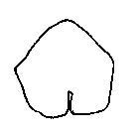
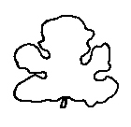
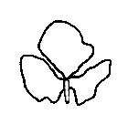
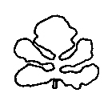
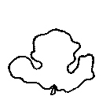

1
ขอบใบเรียบ
(Entire)
2
3 พูใบ
(Trilobate)
3
5 พูใบ
(Pentalobate)
4
รูปฝ่ามือ 3 พูใบ
(3-palmately lobed)
5
รูปฝ่ามือ 5 พูใบ
(5-palmately lobed)

2) ใบ (Leaf) : การพัฒนาของพูใบ (Development of lobes) (ล.12)

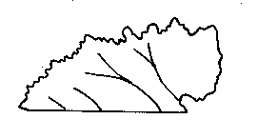
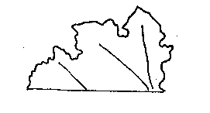
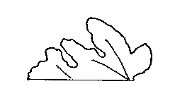

3
น้อย
(weak)
5
ปานกลาง
(medium)
7
มาก
(strong)

3) ผล (Fruit) : ตำแหน่งของส่วนที่กว้างที่สุด (Position of maximum diameter) (ล.16)
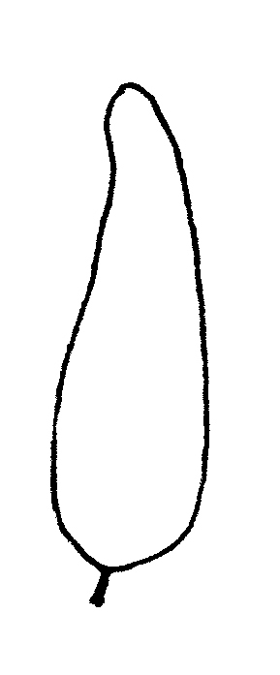
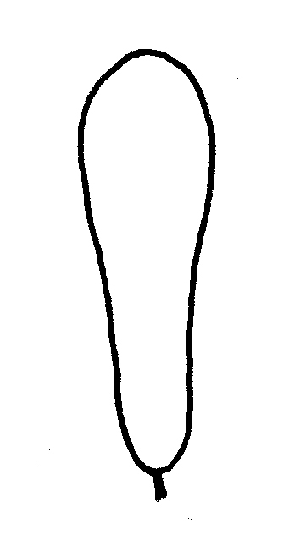

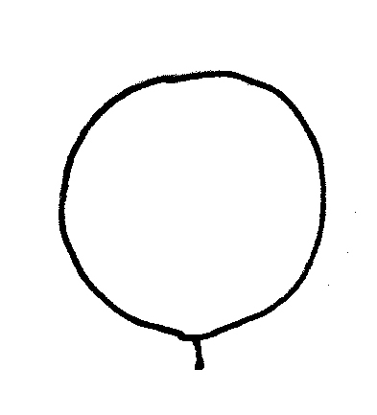

1
ค่อนไปทางขั้วผล
(toward stem end)
2
อยู่ตรงกลาง
(at middle)
3
ค่อนไปทางปลายผล
(toward blossom end)

4 ) ผล (Fruit) : รูปร่างผล (Fruit shape) (ล.20)
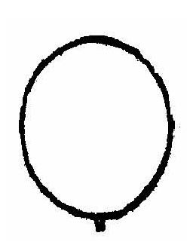
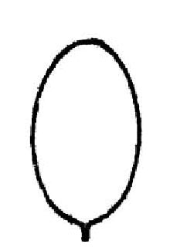
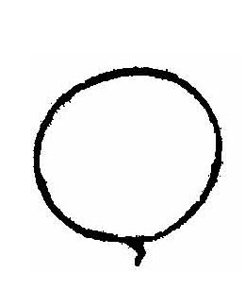
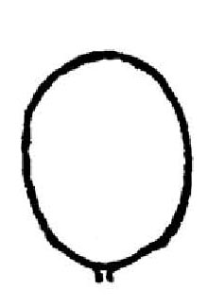
1
รูปกลม
(circular)
3
รูปรี
(elliptical)
2
รูปกลมแป้น
(oblate)
4
รูปรีกว้าง
(broad elliptical)

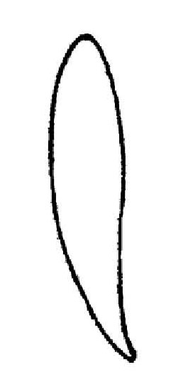
8
ยาว
(elongate)

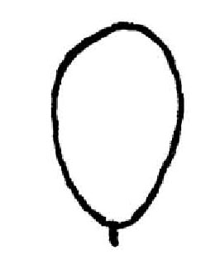
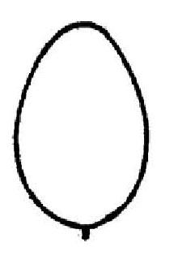

5
รูปไข่กลับ
(obvate)
6
รูปไข่
(ovate)
7
สี่เหลี่ยม
(quadrangular)

5) ผล (Fruit) : ลวดลายของผล (Secondary skin color pattern) (ล.23)
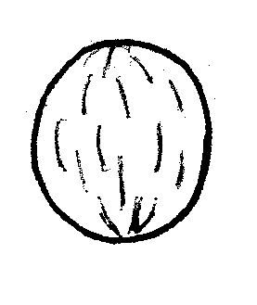
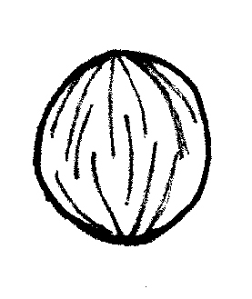
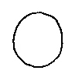
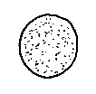
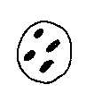

1
ไม่มี
(absent)
2
ด่าง
(speckled)
3
จุด
(spotted)
4
ลายทาง
(striped)

5
ริ้วสั้นๆ
(short streaked)
6
ริ้วยาว
(long streaked)

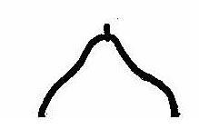
6) ผล (Fruit) : รูปร่างฐานผล (Shape of base) (ล.31)
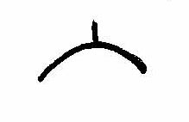
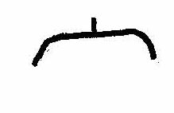
1
แหลม
(pointed)
2
กลม
(rounded)
3
เป็นรอยตัด
(truncate)

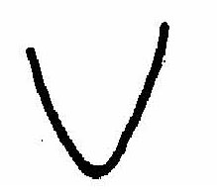


7) ผล (Fruit) : รูปร่างปลายผล (Shape of apex) (ล.32)
1
แหลม
(pointed)
2
กลม
(rounded)
3
เป็นรอยตัด
(truncate)

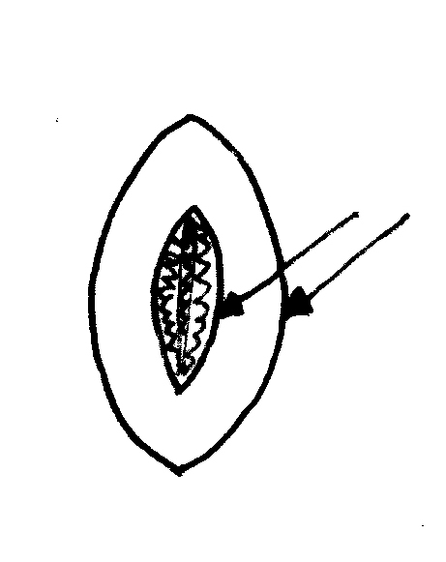
8) ผล (Fruit) : ความหนาของเนื้อ (Flesh thickness) (ล.37)

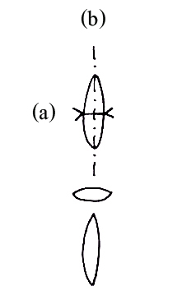
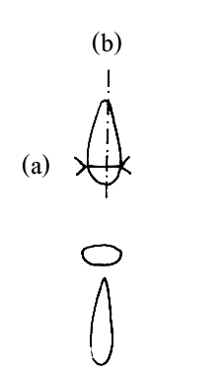
9) เมล็ด (Seed) : รูปร่าง (Shape) (ล.43)
1
ไม่เป็นรูปกรวย
(not pine-nut shape)
2
เป็นรูปกรวย
(pine-nut shape)
(a) = ตัดตามขวาง
(b) = ตัดตามยาว

